Voter : une affaire individuelle ou collective ? Atelier 6

Atelier présenté par Antonello Lambertucci, Inspecteur d’académie-inspecteur pédagogique régional, lors du Séminaire national de formation consacré aux nouveaux programmes de Sciences économiques et sociales. Vendredi 08 février 2019 - PSE - École d’économie de Paris
Compte-rendu réalisé par Céline GRANDCLEMENT (Académie de Besançon)
08/02/2019

Voter : une affaire individuelle ou collective ?
- Lien avec le programme

Cet atelier porte sur le cinquième questionnement de Sociologie et science politique :

EXTRAIT DU PROGRAMME DE PREMIERE

Voter : une affaire individuelle ou collective ?

Objectifs d’apprentissage :

- Être capable d’interpréter des taux d’inscription sur les listes électorales, des taux de participation et d’abstention aux élections.
- Comprendre que la participation électorale est liée à divers facteurs inégalement partagés au sein de la population (degré d’intégration sociale, intérêt pour la politique, sentiment de compétence politique) et de variables contextuelles (perception des enjeux de l’élection, types d’élection).
- Comprendre que le vote est à la fois un acte individuel (expression de préférences en fonction d’un contexte et d’une offre électorale) et un acte collectif (expression d’appartenances sociales).
- Comprendre que la volatilité électorale revêt des formes variées (intermittence du vote, changement des préférences électorales) et qu’elle peut refléter un affaiblissement ou une recomposition du poids de certaines variables sociales, un déclin de l’identification politique (clivage gauche/droite notamment) et un renforcement du poids des variables contextuelles.

Introduction du conférencier

Cette présentation a été pensée comme un outil au service des collègues, à la manière des fiches Eduscol.
Les références s’adressent aux professeurs.
Le contenu est plus dense que ce qui doit être transmis aux élèves.
Il faut distinguer les notions d’étayage (qui peuvent être traitées devant les élèves sans qu’elles ne soient attendues) des notions à traiter et à maîtriser par les élèves (et qui figurent dans les objectifs d’apprentissage).

Il ne s’agit donc pas du cours à reproduire devant les élèves.

La problématique générale
Comme tous les faits sociaux, le vote synthétise des aspects individuels et collectifs.
Il importe donc moins de dire si le vote est une affaire individuelle ou collective (= question posée) que de montrer comment le vote s’explique par des ressorts individuels qui s’inscrivent dans des dynamiques sociales. Les ressorts individuels et les dynamiques sociales sont liées.
Concernant la participation et le vote, la problématique sous-jacente semble être celle de l’affaiblissement des variables lourdes, qui reflèterait un renforcement des aspects « individuels » aux dépens des aspects « collectifs ».

Remarque de Marc Pelletier : Question posée ainsi dans le programme également pour refléter les tempéraments des sociologues.

Les liens avec le programme de Sciences Sociales et Politiques
Un chapitre traite du comportement électoral, le chapitre « 2.3 Comment expliquer le comportement électoral ? ».
La question est toutefois posée différemment, avec un prisme sur la distinction « individuel / collectif ».
Le 1er objectif d’apprentissage (Être capable d’interpréter des taux d’inscription sur les listes électorales, des taux de participation et d’abstention aux élections.) reprend les indications complémentaires de l’actuel chapitre de SSP (mesures des taux de participation, d’abstention…).
Une partie des notions sont communes. Les variables lourdes et le vote sur enjeu n’apparaissent pas explicitement. Mais le dernier objectif d’apprentissage y fait indirectement référence : « affaiblissement ou recomposition du poids de certaines variables sociales ». Certaines notions sont donc implicites !

Le programme
4 items / objectifs d’apprentissage :
- Être capable d’interpréter des taux d’inscription sur les listes électorales, des taux de participation et d’abstention aux élections.
- Comprendre que la participation électorale est liée à divers facteurs inégalement partagés au sein de la population (degré d’intégration sociale, intérêt pour la politique, sentiment de compétence politique) et de variables contextuelles (perception des enjeux de l’élection, types d’élection).
- Comprendre que le vote est à la fois un acte individuel (expression de préférences en fonction d’un contexte et d’une offre électorale) et un acte collectif (expression d’appartenances sociales). NB : on retrouve la problématique de départ individuel/collectif.
- Comprendre que la volatilité électorale revêt des formes variées (intermittence du vote, changement des préférences électorales) et qu’elle peut refléter un affaiblissement ou une recomposition du poids de certaines variables sociales, un déclin de l’identification politique (clivage gauche/droite notamment) et un renforcement du poids des variables contextuelles.

3 items sont rédigés avec la consigne « comprendre » = expliquer, à partir de plusieurs facteurs.
Concernant la volatilité électorale : montrer ses différentes formes (elle revêt des « formes variées ») et l’expliquer (« elle peut refléter »).
Les objectifs d’apprentissage portent sur la participation et l’orientation du vote.
Les variables contextuelles, qui apparaissent 3 fois, semblent renvoyer renvoient à la logique individuelle du vote.
L’analyse du vote semble plutôt centrée sur l’analyse de sa volatilité, ce qui n’a pas toujours été le cas (parce que le vote n’était pas aussi volatile). La science politique s’est d’abord intéressée au contraire : à la stabilité du vote, aux grandes variables.

Carte mentale proposée par Antonello Lambertucci :
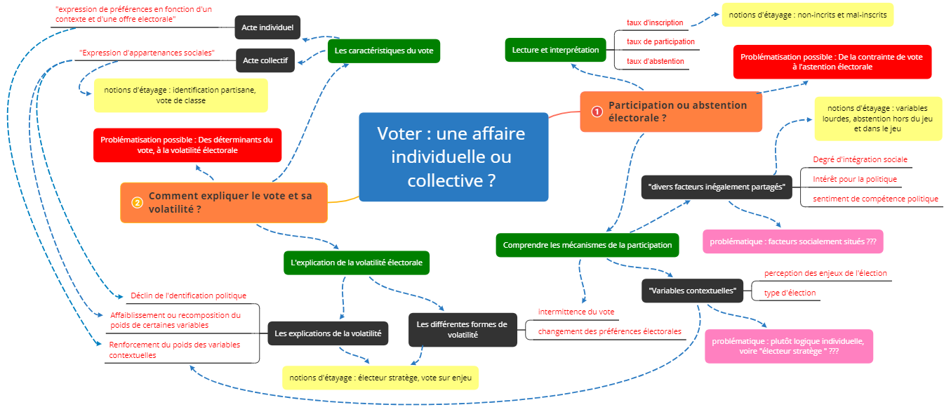
En jaune : les variables d’étayage (ex : abstention hors-jeu / dans le jeu) - pour le professeur (qui peut en parler si cela rend les choses plus claires). En rouge : le programme (= ce qui est attendu).

Deux grandes parties :
- Participation ou abstention électorale ?
- Lecture et interprétation
- Explication des mécanismes de la participation
- Comment expliquer le vote et sa volatilité ?
- Les caractéristiques du vote
  - Acte individuel (variables contextuelles)
  - Acte collectif
- L’explication de la volatilité électorale
  - Les explications de la volatilité
  - Les différentes formes de volatilité

On s’intéresse presque davantage à l’abstention qu’à la participation.
Une logique dans le programme : le renforcement des variables contextuelles (aspects individuelles).
Autre forme de volatilité : la participation.

- Participation ou abstention électorale ?

Cette partie correspond aux deux premiers items :
- Être capable d’interpréter des taux d’inscription sur les listes électorales, des taux de participation et d’abstention aux élections.
- Comprendre que la participation électorale est liée à divers facteurs inégalement partagés au sein de la population (degré d’intégration sociale, intérêt pour la politique, sentiment de compétence politique) et de variables contextuelles (perception des enjeux de l’élection, types d’élection).

Le 1er item est déjà présent en SSP. Les indicateurs sont connus.
Idée sous-jacente : la pratique du vote n’est pas spontanée, elle est historiquement et socialement construite.
La hausse du taux d’abstention nous conduit à nous interroger sur les ressorts de ce phénomène.

- La mesure de la participation et de la non-participation électorales

NB : aller vite sur cette question en formation
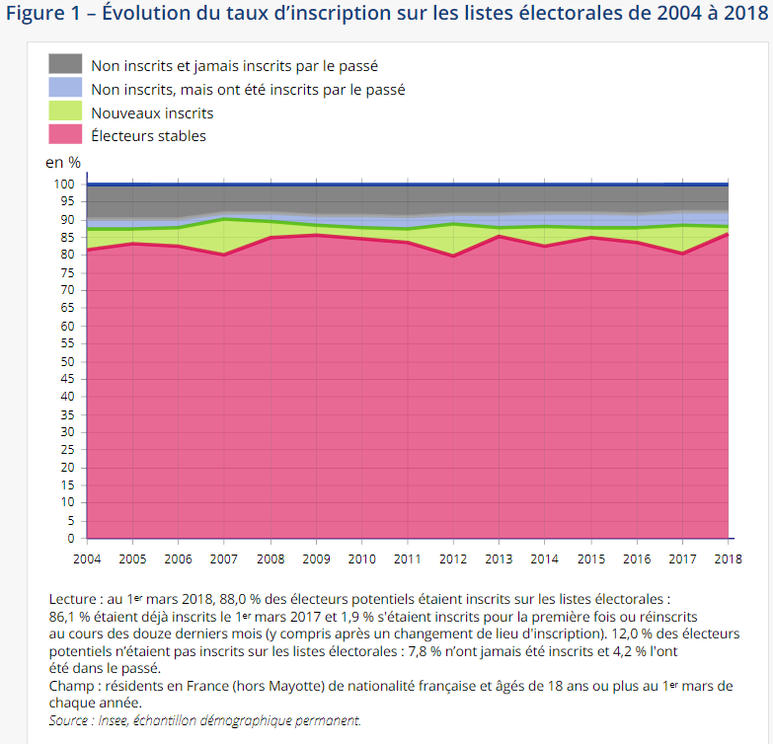
Documents vidéo-projetés :
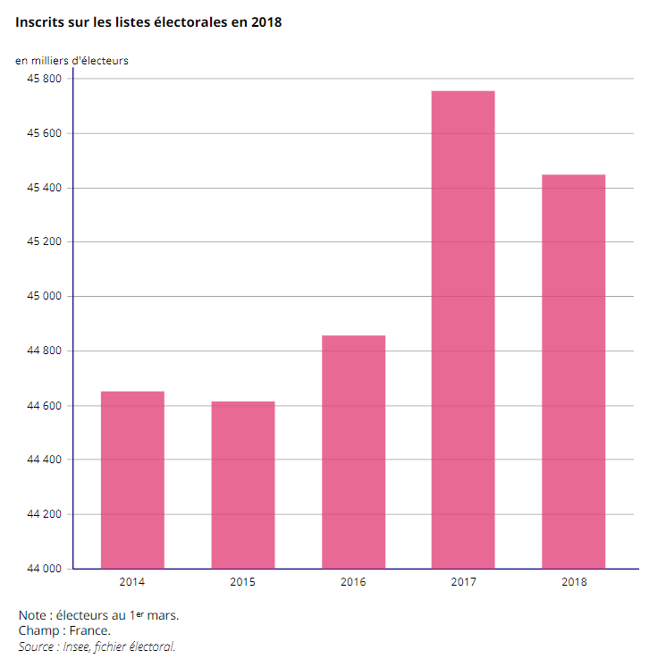

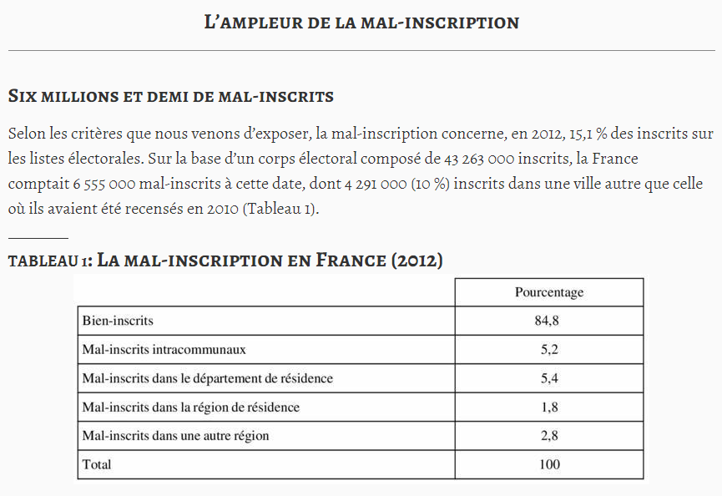

Source : Céline Braconnier et al. « Sociologie de la mal-inscription et de ses conséquences sur la participation électorale », Revue française de sociologie, vol. 57, no. 1, 2016, pp. 17-44.

Il est possible d’évoquer le paradoxe de Downs (1957) sur l’utilité du vote : on ne peut pas dire que les gens votent parce que c’est utile. Comparaison du coût du vote (s’inscrire, aller voter) et de son bénéfice. Le bénéfice est incertain. L’individu peut avoir mal compris. Les mesures annoncées ne sont pas forcément mises en place. Les mesures ne lui sont pas forcément bénéfiques. La probabilité que son vote soit déterminant est quasi nulle. En conclusion, les coûts sont plus élevés que les bénéfices. D’un point de vue rationnel, les gens ne devraient pas voter. Ils le font parce que c’est devenu une norme sociale. Socialisation au vote par l’Etat (et l’école par exemple avec les élections de délégués) et par les médias.

- Comprendre les mécanismes de la participation : le vote comme norme sociale

- En 1848 (1ère élection au suffrage universel masculin), ce sont les notables qui organisent des convois villageois pour les conduire à voter.
- Des campagnes très volontaristes. Rôle aussi de la stigmatisation du non vote, de la non inscription : abstention présentée comme une « faute civique ».
- La lutte contre l’abstention passe, dans certains pays, par le vote obligatoire. Ne peut-être pas passer trop de temps dessus avec les élèves.
Les études montrent que le vote obligatoire est efficace. Au Brésil, il a réduit l’écart entre les personnes qui se disent intéressées et pas intéressées par la politique. Cf. étude de Céline Braconnier, Jean-Yves Dormagen, et Daniella de Castro Rocha. « Quand les milieux populaires se rendent aux urnes. Mobilisation électorale dans un quartier pauvre de Brasilia », Revue française de science politique, vol.63, no. 3, 2013, pp. 487-518.

- Comprendre les mécanismes de la participation : la hausse de l’abstention.

Constat : hausse très nette de l’abstention en France depuis les années 1990, et dans la plupart des pays occidentaux. En France, depuis 1988, le taux d’abstention dépasse toujours 30 % aux élections législatives.
Quelques exceptions toutefois. Ex : recul aux présidentielles de 2007 après le « choc » de 2002.

Qui s’abstient ?
Des écarts de participation en fonction des variables lourdes (âge, diplôme, catégorie sociale, niveau de vie), mais aussi de variables contextuelles (type d’élection concernée : le taux d’abstention diffère selon les élections).
Le programme nous invite aussi à considérer l’abstentionnisme comme le reflet d’un défaut d’intégration sociale. Cf. Alain Lancelot, L’abstentionnisme électoral en France, 1968.

La montée de l’abstention n’implique pas que l’on s’abstienne de manière systématique (vote intermittent => dernier item).
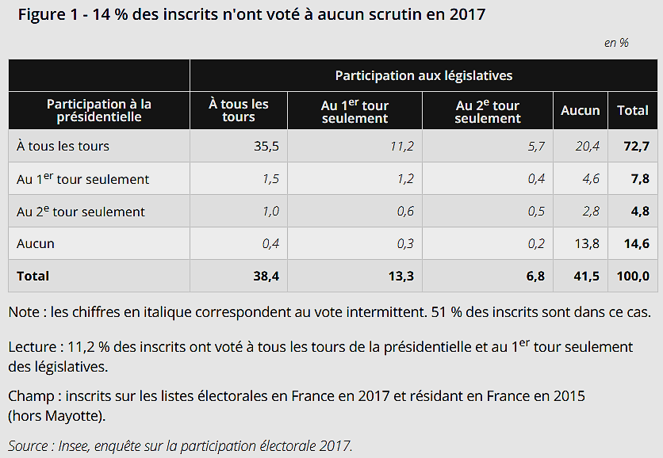
Vote intermittent : 51% des inscrits en 2017.
Le type d’élection et la perception des enjeux peuvent aussi avoir un fort impact sur la participation. Il y a des élections de premier rang (moindre abstention et vote) et des élections de second rang (forte abstention et vote d’expression).
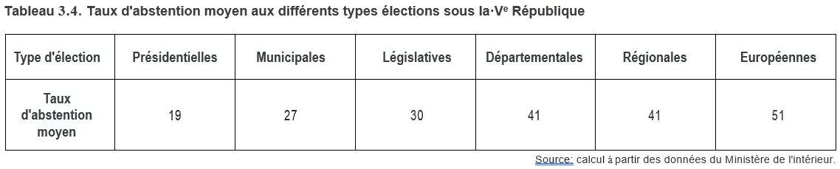
Source : Anne Cécile Douillet, Sociologie politique, 2017.

Une succession d’élections est aussi une variable contextuelle qui favorise l’abstention.

En France, un certain nombre de facteurs peuvent expliquer la hausse de l’abstention (à évoquer en formation pour les collègues, mais pas forcément pour les élèves) :
- La banalisation de l’alternance : passer de gauche à droite ne change rien, autant ne pas voter.
- Le scepticisme sur les marges de manœuvre du politique.
- La recomposition des clivages induit des pertes de repères.
- Des vecteurs de socialisation moins actifs, surtout dans les milieux populaires.
Un article du Monde d’Anne Muxel et Jérôme Jaffré (27/10/04) identifie les différentes explications. Il peut être étudié par les élèves, même si ancien.

Anne Muxel et Jérôme Jaffré, en se basant à la fois sur des caractéristiques sociologiques et le rapport à la politique, distinguent l'abstention "hors du jeu politique" et l'abstention "dans le jeu politique".
Les abstentionnistes "hors du jeu politique", se distinguent par un retrait de la politique et une certaine apathie. Ils sont plus nombreux chez les femmes, au sein des populations urbaines, populaires, faiblement instruites, en difficulté d'insertion sociale. Ils ne se reconnaissent pas dans le jeu politique, se sentent incompétents. Surtout, ils sont davantage porteurs d'un refus et d'une contestation de la société telle qu'elle est, d'une référence à l'ordre et à un certain anti-étatisme. Préoccupés par leurs importants problèmes individuels, ils sont plutôt fermés aux autres, aux étrangers comme au voisinage, et adhèrent particulièrement peu à l'action collective, et ce, même s'ils se disent plus que les autres favorables à un changement complet de société. Globalement, les " hors-jeu " sont des contestataires qui peuvent être sensibles au populisme d'extrême droite, s'inscrivant dans une logique de refus des système politique et social.
Les abstentionnistes "dans le jeu politique". « Souvent jeunes, diplômés et plutôt favorisés quant aux conditions de leur insertion sociale, ils s'abstiennent sans qu'il s'agisse d'une désaffection politique et se remettent à voter dès qu'ils peuvent à nouveau se reconnaître dans l'offre électorale proposée. Leur abstention est le plus souvent intermittente », précise Anne Muxel. Lors de l'élection présidentielle de 2002, les "dans le jeu" représentaient les deux tiers des abstentionnistes, soit 18, 7 % des inscrits, contre 12,5% en 1995. Les abstentionnistes "hors jeu" formaient pour leur part 8,5 % des inscrits en 2002, en hausse de 0,5 % par rapport à 1995. « La poussée différentielle des usages de l'abstention signe une volonté de sanction politique, la généralisation d'un malaise par rapport aux programmes et aux candidats », estime Anne Muxel. Ces abstentionnistes "dans le jeu " se classent plutôt à gauche : en 2002, 62 % d'entre eux se déclaraient mécontents de la présence de Jean-Marie Le Pen au second tour, contre seulement 41% des " hors-jeu ", plus indifférents, mais aussi plus ouverts aux idées du Front national.

Conclusion partielle : l’accroissement de l’abstention renforce le poids des variables lourdes. Cf. Céline Braconnier, Baptiste Coulmont, et Jean-Yves Dormagen. « Toujours pas de chrysanthèmes pour les variables lourdes de la participation électorale. Chute de la participation et augmentation des inégalités électorales au printemps 2017 », Revue française de science politique, vol. 67, no. 6, 2017, pp. 1023-1040.

- Comment expliquer le vote et sa volatilité ?

Cette partie correspond aux items 3 et 4.
- Comprendre que le vote est à la fois un acte individuel (expression de préférences en fonction d’un contexte et d’une offre électorale) et un acte collectif (expression d’appartenances sociales).
- Comprendre que la volatilité électorale revêt des formes variées (intermittence du vote, changement des préférences électorales) et qu’elle peut refléter un affaiblissement ou une recomposition du poids de certaines variables sociales, un déclin de l’identification politique (clivage gauche/droite notamment) et un renforcement du poids des variables contextuelles.

La réflexion est centrée sur la volatilité.
Mais la science politique a d’abord été frappée par la stabilité du vote et ses régularités statistiques. => Ces explications mettent plutôt en avant des aspects collectifs du vote.
Lorsque le vote devient plus instable, la science politique cherche plutôt à expliquer sa volatilité. => Ces explications mettent plutôt en avant des aspects collectifs du vote.
Les différents paradigmes se complètent plus qu’ils ne s’opposent.

Attention : ne pas faire l’histoire de la science politique avec les élèves, mais l’avoir en tête en tant que professeur.

- Les caractéristiques du vote : l’approche écologique

Cf. A. Siegfried (Tableau politique de la France de l'Ouest sous la IIIe République, 1913) : « Le calcaire vote à gauche, le granit à droite ».
1er à faire des cartes : superposition cartes du vote / cartes de géologie.
Approche plus récente : Paul Bois, Les paysans de l'Ouest (1971) : « traumatisme historique » à l’origine d’un vote à droite.

- Les caractéristiques du vote : de l’approche écologique au poids du milieu social

Ecole de Columbia : les préférences électorales sont orientées par le milieu social. Importance du milieu qui entoure les personnes (famille, voisinage, …). L’individu est poreux et a tendance à se mettre en conformité.
Vivre à la campagne, être de religion protestante et avoir une aisance financière favorisent le vote républicain.
La résidence urbaine, le catholicisme et le statut socioéconomique défavorisé sont corrélés à un vote démocrate.

On se rapproche des variables lourdes.

- Les caractéristiques du vote : du poids du milieu social à la notion de variables lourdes

- Rôle de la religion. Cf. Guy Michelat et Michel Simon, Classe, religion et comportement politique, 1977 : catholicisme => vote de droite.
- Rôle du patrimoine.
- La combinaison de ces variables (religion et patrimoine) peut expliquer l'effet d'autres variables, comme celui de l'âge. Vote à droite des personnes âgées : effet patrimoine + catholicisme.

- Les caractéristiques du vote : le rôle des valeurs et de la socialisation

La notion d’« identification partisane » (ancien programme) apparaît avec l’identification politique (dernier item).
L’attachement à un camp détermine le vote (université du Michigan) : identification partisane. Par ex : « je suis gaulliste » (plutôt que je vote gaulliste)
La socialisation familiale renforce le poids de la place dans les rapports de production, pour le vote ouvrier par exemple (cohérence entre le vote de la famille et le vote du milieu social).
Paradigme de Michigan : tous les messages politiques sont lus selon le prisme de l’attachement politique. Le vote est ici perçu comme un « acte de foi » (le vote est rationnel en valeurs).

- Les caractéristiques du vote : entre variables lourdes et identification partisane, le vote de classe

Analyse du vote ouvrier qui peut être intéressante à faire avec les élèves.
Indice d’Alford = indice du vote de classe.
Nonna Mayer, La boutique contre la gauche, 1986 : « l'alignement de classe » = « coalitions » entre des classes sociales et des forces politiques.
- Les explications de la volatilité électorale : électeur stratège et vote sur enjeu

Electeur stratège : Travaux de N. Nie et al., The Changing American Voter, 1976.
L’individu va calculer et essayer d’optimiser son intérêt. Il s’informe pour bâtir une stratégie rationnelle. => Raisonnement en termes de marché électoral : l’électeur ne se positionne pas par rapport à ses proches, à son identité, mais il va faire son marché !

Vote sur enjeu : l’électeur se positionne par rapport à des enjeux qui lui semblent importants. Il lit les programmes. L’électeur n’est pas forcément « égoïste ». Il peut être rationnel en valeurs et voter pour le candidat qui a les propositions les meilleures au regard de l’intérêt général.

L’électeur stratège peut se fonder sur des anticipations. Il peut spéculer.
- S’il imagine que son candidat ne va pas arriver pas au 2nd tour, il va voter pour son « second best ». = vote utile. Exemple récent : élections présidentielles de 2017.
- Autre stratégie : voter pour un candidat qui aura sans doute peu de voix, si l'électeur est certain que le candidat qui a sa préférence sera au second tour = « vote stratégique inversé ». Exemple : élections présidentielles de 2002.

Le calcul électoral ne peut relever que d'une rationalité limitée. L’information n’est pas complète et transparente (exemple : Le Pen au 2nd tour en 2002).
Ce qui est le plus rationnel peut être de ne pas chercher à avoir l’information la plus complète possible. Cf. Samuel Popkin, Reasoning Voter, 1991. Optimisation du niveau d’information => l'électeur va alors plutôt se décider à partir d'éléments épars, comme la personnalité (candidat sympathique ou pas), ...

Les électeurs ne sont pas tous des électeurs stratèges. Le vote stratégique est surtout le fait d'électeurs instruits et politisés, qui ont un intérêt pour la politique. On retombe sur des variables lourdes ! Les électeurs stratèges sont diplômés…

- Les explications de la volatilité électorale : le poids du contexte électoral

Le vote est plus sensible/élastique à l’offre politique, aux campagnes.
Les calculs de l’électeur ne sont pas les mêmes en fonction du type d’élection. Cf. programme de 2nde sur les effets du mode de scrutin : scrutin majoritaire => polarisation des votes / scrutin proportionnel => vote d’expression et donc dispersion des votes. Les élections départementales, régionales et européennes sont considérées comme secondaires et favorisent le vote d’expression. Aux élections européennes : forte abstention et importance du vote d’expression en même temps.

Source : Anne-Cécile Douillet, Sociologie Politique, 2017

Jean-Luc Parodi, « Dans la logique des élections intermédiaires », Revue politique et parlementaire, n° 903, 1983 : les élections locales sont de plus en plus perçues comme des élections intermédiaires. L’opposition communique dans ce sens (=> vote sanction). Exemple : recul du PS aux élections municipales de 83. Enjeu national de l’élection locale.

Le rôle des médias n’apparait plus explicitement, mais on peut l’évoquer en lien avec l’opinion publique. L’école de Michigan concluait à un faible impact des campagnes électorales. En réalité, les campagnes électorales ont un impact sur la participation, plus que sur l’orientation : le taux de participation est plus important quand la médiatisation de la campagne est importante.

Les effets des médias sur l’orientation politique :
- Effets sur l’agenda (agenda stetting) : hiérarchisation des thèmes de campagne ;
- Façon dont les thèmes sont traités, candidats considérés comme légitimes ou non par les médias (framing).

Le rôle des réseaux sociaux, avec les techniques de prospection (intéressant à faire avec les élèves). Les big data permettent de repérer les électeurs proches des candidats, avec la connaissance des enjeux qui peuvent les motiver. Cf. rôle de Cambridge Analytica dans l’élection de D. Trump.

Le rôle des sondages. En France, la réglementation est stricte. La loi 2002 interdit leur publication la veille et le jour de l’élection.
Mais la science politique ne permet pas de trancher clairement sur l’impact des sondages d’intention. Certaines études montrent qu’on vote pour celui qui va gagner (concours de beauté) = effet bandwagon. D’autres montrent que les sondages peuvent au contraire mobiliser les électeurs des candidats moins bien placés = effet underdog.
L’effet certain est la banalisation de l’acte électoral. Les sondages permettraient de connaître les résultats à l’avance. On observe donc un impact sur la vision du vote, sur ce qu’il signifie, sur son importance, plutôt que sur l’orientation du vote. Les sondages alimentent en effet un « horse race journalism » : les élections sont apparentées à une « course de chevaux ».

- Bibliographie complémentaire

De nombreuses références bibliographiques ont été données durant la présentation.

Pour compléter la bibliographie, on pourra consulter :
- Céline Braconnier et al. « Sociologie de la mal-inscription et de ses conséquences sur la participation électorale », Revue française de sociologie, vol. 57, no. 1, 2016, pp. 17-44.
- Céline Braconnier, Baptiste Coulmont, et Jean-Yves Dormagen. « Toujours pas de chrysanthèmes pour les variables lourdes de la participation électorale. Chute de la participation et augmentation des inégalités électorales au printemps 2017 », Revue française de science politique, vol. 67, no. 6, 2017, pp. 1023-1040.
- Céline Braconnier, Jean-Yves Dormagen, et Daniella de Castro Rocha. « Quand les milieux populaires se rendent aux urnes. Mobilisation électorale dans un quartier pauvre de Brasilia », Revue française de science politique, vol. vol.63, no. 3, 2013, pp. 487-518.
- Nonna Mayer, Daniel Boy. « Les ” variables lourdes ” en sociologie électorale ». Enquête, n° 5, 1997, pp.109-122.
- Anne Muxel, « L'abstention : déficit démocratique ou vitalité politique ? », Pouvoirs, vol. 120, n° 1, 2007, pp. 43-55.

Pour les données statistiques sur la participation électorale :
- Sébastien Durier, Guillaume Touré, « Inscriptions électorales de 2018 : les trentenaires moins inscrits que les autres », Enquêtes et études démographiques, Insee
- Chantal Villette, Cyril Hervy, « Recul du nombre d’électeurs en 2018 », département de la démographie, Insee
- Guillemette Buisson et Sandrine Penant, « Élections présidentielle et législatives de 2017 : neuf inscrits sur dix ont voté à au moins un tour de scrutin », Insee Première, no 1670, octobre 2017.

Enfin, pour une vision synthétique de l’ensemble des enjeux du chapitre :
Anne-Cécile Douillet, Sociologie Politique, Armand Colin, 2017, pp. 61-91

